Суворов Петр Анатольевич, кандидат технических наук
Требования к нестандартным малогабаритным измерительным антеннам для контроля побочных электромагнитных излучений технических средств
Такими требованиями являются затухание асимметричной составляющей измеряемого сигнала и предельная чувствительность при измерении побочных электромагнитных излучений технических средств I1I, I2I.
Данные требования обусловлены тем, что при измерении электромагнитного поля вблизи ТС необходимо учитывать то обстоятельство, что измерительная антенна находится в ближней или промежуточный зоне излучателя, т.е. электрическое поле имеет потенциальный характер (для частот измерения до 170-200МГц, где в основном используются активные антенны)
Поэтому, наличие потенциала электрического поля, отличного от нуля, (чего нет при измерениях в волновой зоне) накладывает определённые требования на затухание асимметричной составляющей сигнала согласующего устройства диполя, из-за недостаточности которого возможна значительная ошибка при измерении поля в ближней зоне излучения.
В общем виде, требуемое затухание асимметричной составляющей в дБ можно записать так:
Ва (дб) =20lg 100/Ψ + А + С,
где: Ψ погрешность измерения в %, обусловленная конечным значением затухания асимметрии, h – высота размещения центра диполя над границей раздела электрических сред, $ℓ_{а}$- действующая высота диполя.
А = 20lg$\frac{E_{\text{св}}}{E_{c}}$, С = 20lg$\frac{h}{l_{д}}$.
Требуемое значение В${}_{а}$ для ψ = 10% ( 0,93дБ) и С = 20дБ (h =1м, $ℓ_{а}$= 0,1м ) в зависимости от d приведены в табл.1
Табл.1
d м | 0,2 | 0,3 | 0,4 | 0,5 | 0,8 | 1,0 | 1,5 | 2,0 | 3,0
Отношение  Ecв/Ec в раз. | 0,18 | 0,256 | 0,323 | 0,38 | 0,53 | 0.59 | 0.71 | 0.79 | 0.88
Отношение  Ecв/Eс в дБ  ( коэф. А) | -14,9 | -11,8 | -9,8 | -8,3 | -5,6 | -4,5 | -2,87 | -2,0 | -1,1
B${}_{а}$ дБ | 25,1 | 28,2 | 30,2 | 31,7 | 34,4 | 35,5 | 37,13 | 38 | 38,9

На рис 1 представлена зависимость требуемого затухания асимметрии B${}_{а}$= F(d) для разных значений действующей высоты диполя $ℓ_{а}$(0,1м, 0,2м и 0.3м).

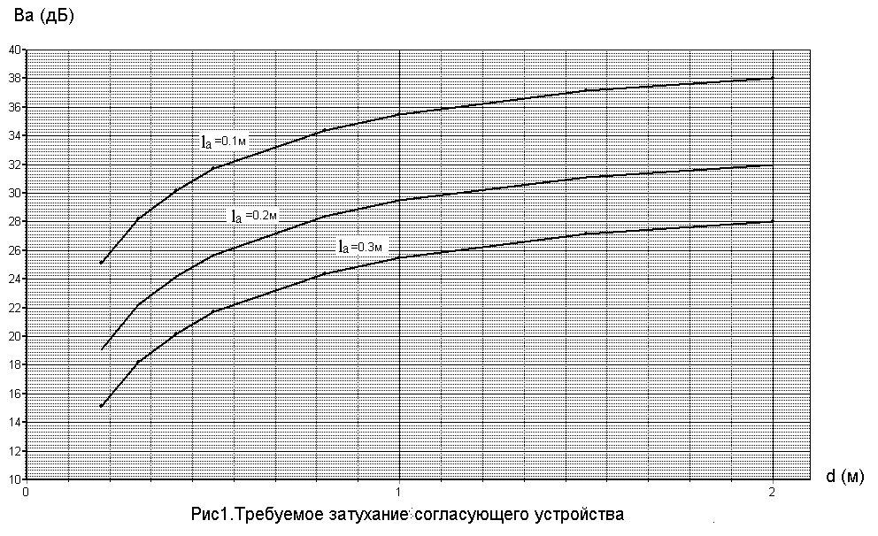

Из рис.1 видно, что чем ближе расположена измерительная антенна к источнику излучения и чем больше габариты приёмной антенны при заданной погрешности измерения, тем ниже требования по затуханию асимметрии согласующих устройств.

Предельную чувствительность активной измерительной антенны можно рассматривать как собственное шумовое поле антенны Eша $\frac{\text{мкв}}{м\sqrt{\text{кГц}}}$ при условии, что приёмный тракт является не шумящим.

Требования к предельной чувствительности активных антенн для проведения спец -исследований определялись для следующих условий:
1. Расстояние пробного замера ПЭМИ от ПЭВМ d равно примерно 1метр.
2. Интенсивность ПЭМИ технических средств, определяемую радиусом зоны R2 равной 10 метров для 2 и 3 категории для сигналов видео теста (как наиболее опасных).
3. Отношение с/ш при измерениях должно быть не хуже чем 3.
Результаты расчёта предельной чувствительности измерительной антенны при указанных условиях сведены в таблицу 2 и рис.2.
Табл.2.
F МГц | 0,001 | 0.1 | 1 | 10 | 30 | 100 | 1000
EсN $\frac{\text{мкв}}{м\sqrt{\text{кГц}}}$ | 1500 | 200 | 70 | 10 | 2 | 3 | 3
Eсd $\frac{\text{мкв}}{м}$ | 7725 | 1030 | 360.5 | 266.3 | 382.7 | 205,5 | 51.5
Eша $Δ$F=9кГц $\frac{\text{мкв}}{м\sqrt{\text{кГц}}}$  $Δ$F= 120кГц | 430 | 57.2 | 20.2 | 14.79 | 21.26  5.68 | 3.11 | 0.78
ρHша $Δ$F=9кГц $\frac{\text{мкв}}{м\sqrt{\text{кГц}}}$ | 935 | 124.3 | 44 | 32.15 | 46.2 | _ | _
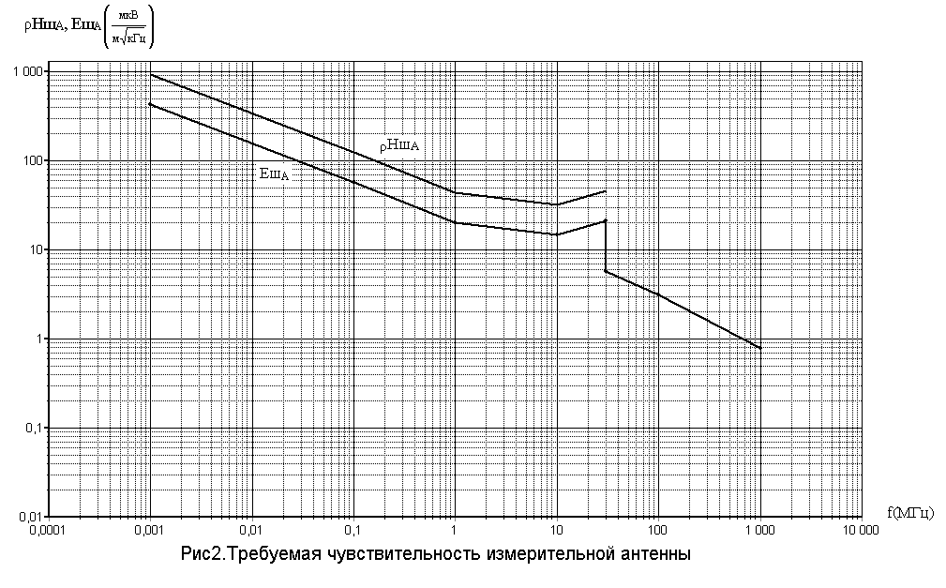
При этом не учитываются интермодуляционные помехи и шумы, свойственные широкополосным активным антеннам при работе в открытом эфире, которые могут снизить примерно на 10-20 дБ предельную чувствительность, и это уже будет реальная чувствительность измерителя. Этот вывод касается и анализаторов спектра с пассивной антенной типа ДП-3 в качестве измерителя ПЭМИ, в которых входной сигнал без преселектора непосредственно подаётся на кристаллический смеситель анализатора спектра. Поэтому паспортные данные по пороговой чувствительности анализаторов совместно с пассивной антенной в открытом эфире следует снизить (ухудшить) также примерно на 10-20 дБ.

